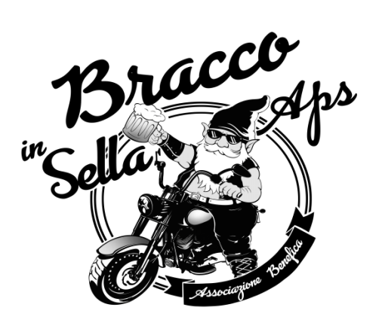
Dal 5 luglio al 28 agosto

Dal lunedì al sabato
dalle ore 8.00 alle ore 14.30
Mare gite laboratori giochi animazione

Rivolto a bambini e ragazzi residenti e non
dai 3 ai 14 anni
 | Quota
Settimanale | Euro 80,00
Mensile | Euro 230,00
Pasto al giorno | Euro 4,00
Iscrizione (esente per gli associati Bracco in Sella Aps ) | Euro 30,00
Riduzione retta del 25% per il secondo figlio e del 50% per il terzo figlio frequentanti

Iscrizioni aperte dal 10 giugno 2021 fino ad esaurimento dei posti disponibili

Per ulteriori informazioni e per iscriversi rivolgersi presso:
Blu Bar- Via A. Caveri n. 6 ( meglio al pomeriggio) o
telefonare al numero 3286283395

Dal 5 luglio al 28 agosto

Dal lunedì al sabato
dalle ore 8.00 alle ore 14.30
Mare gite laboratori giochi animazione

Rivolto a bambini e ragazzi residenti e non
dai 3 ai 14 anni
 | Quota
Settimanale | Euro 80,00
Mensile | Euro 230,00
Pasto al giorno | Euro 4,00
Iscrizione (esente per gli associati Bracco in Sella Aps ) | Euro 30,00
Riduzione retta del 25% per il secondo figlio e del 50% per il terzo figlio frequentanti

Iscrizioni aperte dal 10 giugno 2021 fino ad esaurimento dei posti disponibili

Per ulteriori informazioni e per iscriversi rivolgersi presso:
Blu Bar- Via A. Caveri n. 6 ( meglio al pomeriggio) o
telefonare al numero 3286283395

